Weihnachtsausstellung
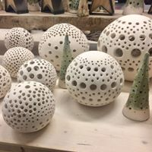
in Alexandra's Kreativwerkstatt
Montfortstraße 2b, Sulz
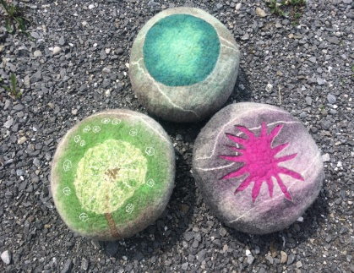
Fr 23. November 2018
16- 20 Uhr
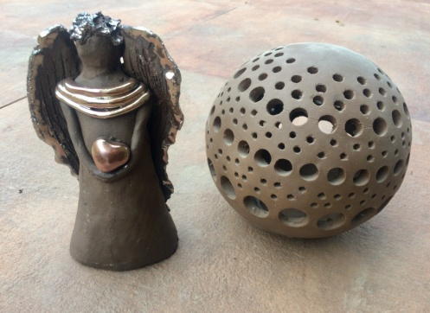
Wir freuen uns auf euren Besuch- für Verpflegung ist gesorgt!

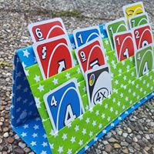
handgemachte Unikate aus Ton, Glas und Draht; gedrechselte Holzunikate; Patschen, Röcke, Sitzkissen, Deko aus Filz ; Honig; genähte Stirnbänder, Geldtaschen und vieles mehr; Just- Produkte, Lumara-Backwaren
